

Documentazione didattica SCE

Siemens Automation Cooperates with Education | 05/2017

Beschreibung: SIE_Logo_Layer_Petrol_RGB_A4_56mmModulo TIA Portal 032-300

Temporizzatori IEC e contatori IEC  
Multiistanze in SIMATIC S7-1500

**Trainer Package SCE adatti a questa documentazione didattica**

**Controllori SIMATIC**

* **SIMATIC ET 200SP Open Controller CPU 1515SP PC F e HMI RT SW**

N. di ordinazione: 6ES7677-2FA41-4AB1

* **SIMATIC ET 200SP Distributed Controller CPU 1512SP F-1 PN Safety**

N. di ordinazione: 6ES7512-1SK00-4AB2

* **SIMATIC CPU 1516F PN/DP Safety**N. di ordinazione: 6ES7516-3FN00-4AB2
* **SIMATIC S7 CPU 1516-3 PN/DP**

N. di ordinazione: 6ES7516-3AN00-4AB3

* **SIMATIC CPU 1512C PN con software e PM 1507**N. di ordinazione: 6ES7512-1CK00-4AB1
* **SIMATIC CPU 1512C PN con software, PM 1507 e CP 1542-5 (PROFIBUS)**N. di ordinazione: 6ES7512-1CK00-4AB2
* **SIMATIC CPU 1512C PN con software**N. di ordinazione: 6ES7512-1CK00-4AB6
* **SIMATIC CPU 1512C PN con software e CP 1542-5 (PROFIBUS)**N. di ordinazione: 6ES7512-1CK00-4AB7

**SIMATIC STEP 7 Software for Training**

* **SIMATIC STEP 7 Professional V14 SP1- licenza singola**Nr. di ordinazione: 6ES7822-1AA04-4YA5
* **SIMATIC STEP 7 Professional V14 SP1 - licenza per una classe da 6 postazioni**Nr. di ordinazione: 6ES7822-1BA04-4YA5
* **SIMATIC STEP 7 Professional V14 SP1 - licenza upgrade da 6 postazioni**Nr. di ordinazione: 6ES7822-1AA04-4YE5
* **SIMATIC STEP 7 Professional V14 SP1 - licenza per studenti da 20 postazioni**Nr. di ordinazione: 6ES7822-1AC04-4YA5

Tenere presente che questi Trainer Package potrebbero essere sostituiti da successivi pacchetti.

Potete consultare i pacchetti SCE attualmente disponibili su: [siemens.com/sce/tp](http://www.siemens.com/tp)

**Corsi di formazione**

Per corsi di formazione regionali di Siemens SCE contattare il partner di contatto SCE regionale [siemens.com/sce/contact](http://www.siemens.com/contact)

**Ulteriori informazioni su SCE**

[siemens.com/sce](http://www.siemens.com/sce)

**Avvertenze per l'impiego**

La documentazione didattica SCE per la soluzione di automazione omogenea Totally Integrated Automation (TIA) è stata creata per il programma "Siemens Automation Cooperates with Education (SCE)" specialmente per scopi di formazione per enti di formazione, di ricerca e di sviluppo pubblici. La Siemens AG declina qualunque responsabilità riguardo ai contenuti di questa documentazione.

Questa documentazione può essere utilizzata solo per la formazione base di prodotti e sistemi Siemens. Ciò significa che può essere copiata in parte, o completamente, e distribuita agli studenti nell'ambito della loro formazione professionale. La riproduzione, distribuzione e divulgazione di questa documentazione è consentita solo all'interno di istituzioni di formazione pubbliche e a scopo di formazione professionale.

Qualsiasi eccezione richiede un'autorizzazione scritta dal partner di riferimento di Siemens AG:   
Sig. Roland Scheuerer roland.scheuerer@siemens.com.

Le trasgressioni obbligano al risarcimento dei danni. Tutti i diritti sono riservati, incluso anche quelli relativi alla distribuzione e in particolare quelli relativi ai brevetti e ai marchi GM.

L'utilizzo per corsi rivolti a clienti del settore industria è esplicitamente proibito e non è inoltre permesso l’utilizzo commerciale della documentazione.

Ringraziamo la Technische Universität Dresden, e in particolare il Prof. Dr. Ing. Leon Urbas, la Michael Dziallas Engineering e tutte le persone coinvolte nella creazione di questa documentazione didattica.

Sommario

[1 Obiettivo 5](#_Toc486075912)

[2 Presupposti 5](#_Toc486075913)

[3 Requisiti hardware e software 6](#_Toc486075914)

[4 Base teorica 7](#_Toc486075915)

[4.1 Istanze e multiistanze in SIMATIC S7-1500 7](#_Toc486075916)

[4.1.1 Blocchi dati di istanza/istanze singole 8](#_Toc486075917)

[4.1.2 Multiistanze 9](#_Toc486075918)

[5 Definizione del compito 11](#_Toc486075919)

[6 Pianificazione 11](#_Toc486075920)

[6.1 Funzionamento automatico – motore nastro con funzione di temporizzazione 11](#_Toc486075921)

[7 Istruzioni strutturate passo passo 12](#_Toc486075922)

[7.1 Disarchiviare un progetto esistente 12](#_Toc486075923)

[7.2 Ampliamento del blocco funzionale FB1 “MOTOR\_AUTO” con un temporizzatore IEC TP 14](#_Toc486075924)

[7.3 Aggiornamento del richiamo del blocco nel blocco organizzativo 20](#_Toc486075925)

[7.4 Salvataggio e compilazione del programma 21](#_Toc486075926)

[7.5 Caricamento del programma 22](#_Toc486075927)

[7.6 Controllo dei blocchi di programma 23](#_Toc486075928)

[7.7 Archiviazione del progetto 25](#_Toc486075929)

[8 Lista di controllo 26](#_Toc486075930)

[9 Esercitazione 27](#_Toc486075931)

[9.1 Definizione del compito – esercitazione 27](#_Toc486075932)

[9.2 Pianificazione 27](#_Toc486075933)

[9.3 Lista di controllo – esercitazione 28](#_Toc486075934)

[10 Ulteriori informazioni 29](#_Toc486075935)

Temporizzatori IEC e contatori IEC - Multiistanze in SIMATIC S7-1500

# Obiettivo

In questo capitolo apprenderemo l’utilizzo di istanze singole e multiistanze nella programmazione di SIMATIC S7-1500 con il tool di programmazione TIA Portal.

Il modulo spiega i diversi tipi di blocchi dati di istanza e mostra passo dopo passo l’ampliamento del blocco di programma con temporizzatori IEC e contatori IEC.

È possibile utilizzare tutti i controllori SIMATIC S7 riportati nel capitolo 3.

# Presupposti

Questo capitolo si basa sulla programmazione di FB con la CPU1516F-3 PN/DP SIMATIC S7. Per l’esecuzione di questo capitolo è possibile ad es. utilizzare il seguente progetto: 032-200\_Programmazione di FB\_R1503.zap13

# Requisiti hardware e software

**1** Engineering Station: i requisiti sono hardware e sistema operativo   
(per ulteriori informazioni vedere il file Readme/Leggimi sul DVD di installazione di TIA Portal)

**2** Software SIMATIC STEP 7 Professional in TIA Portal – da V13

**3** Controllore SIMATIC S7-1500/S7-1200/S7-300, ad es. CPU 1516F-3 PN/DP –   
dal firmware V1.6 con Memory Card e 16DI/16DQ e 2AI/1AQ  
Nota: gli ingressi digitali devono essere condotti su un quadro di comando esterno.

**4** Collegamento Ethernet tra Engineering Station e controllore

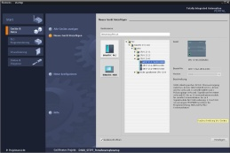

**2** SIMATIC STEP 7 Professional (TIA Portal) da V13



**1** Engineering Station

**4** Collegamento Ethernet



Quadro di comando

**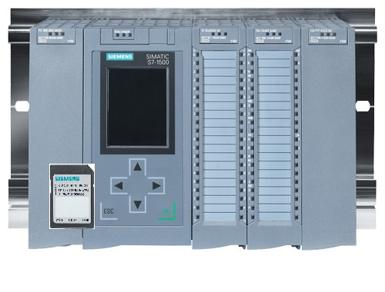**

**3** Controllore SIMATIC S7-1500

# Base teorica

## Istanze e multiistanze in SIMATIC S7-1500

Il richiamo di un blocco funzionale viene definito **istanza**. A ogni richiamo di un blocco funzionale viene assegnata un’**istanza** che funge da memoria dati. Qui vengono memorizzati i parametri attuali e i dati statici del blocco funzionale.

Le variabili dichiarate nel blocco funzionale determinano la struttura del blocco dati di istanza.

**Utilizzo di istanze singole e multiistanze**

Le istanze si possono assegnare come segue.

Richiamo come **istanza singola**:

- un blocco dati di istanza per ogni istanza di un blocco funzionale

Richiamo come **multiistanza**:

- un blocco dati di istanza per diverse istanze di uno o più blocchi funzionali

### Blocchi dati di istanza/istanze singole

Il richiamo di un blocco funzionale al quale viene assegnato un proprio [blocco dati di istanza](mk:@MSITStore:C:\\Program%20Files\\Siemens\\Automation\\Portal%20V10\\Help\\de-DE\\ProgPLC2MdeDE.chm::/10866491403/10866751755.htm" \l "#) viene definito **istanza singola**.

Se il blocco dati è stato creato secondo le regole per i blocchi standard gestibili in biblioteche può essere richiamato anche diverse volte.

A ogni richiamo come istanza singola, tuttavia, deve essere assegnato un blocco dati di istanza diverso.

**Esempio di istanze singole**

La figura seguente mostra il comando di due motori con un blocco funzionale FB10 e due diversi blocchi dati:

I dati dei singoli motori, ad es. numero di giri, tempo di accelerazione, tempo di funzionamento complessivo, vengono salvati nei diversi blocchi dati di istanza DB10 e DB11.

OB1

Richiamo FC1

DB11

DB di istanza per il secondo richiamo con dati del motore2

DB10

DB di istanza per il primo richiamo con dati del motore1

FC1

Richiamo FB10 con DB10 di istanza

Per il comando del motore1

Richiamo FB10 con DB11 di istanza

Per il comando del motore2

FB10

Blocco standard con programma motore

FB10

Blocco standard con programma motore

**Nota:** alcuni comandi, come temporizzatori e contatori, si comportano come blocchi funzionali. Se vengono richiamati, necessitano a loro volta di un’area di memoria assegnata, ad es. in forma di blocco dati di istanza.

### Multiistanze

Per ragioni di spazio nella memoria della CPU in uso è possibile che si voglia o che si possa assegnare solo un numero limitato di blocchi dati per le istanze.

Se in un blocco funzionale nel programma utente vengono richiamati ulteriori blocchi funzionali, temporizzatori, contatori ecc. esistenti, questi ulteriori blocchi funzionali possono essere richiamati senza DB di istanza propri (aggiuntivi).

Selezionare semplicemente ‘**Multiple instance**’ (Multiistanza) nelle opzioni di richiamo:

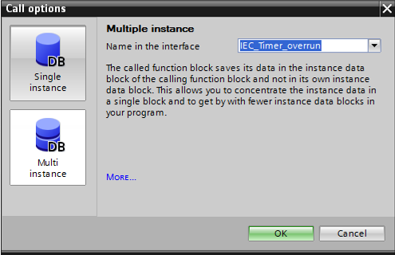

**Note:** grazie alle multiistanze un blocco funzionale richiamato può salvare i propri dati nel blocco dati di istanza del blocco funzionale richiamante.

Il blocco richiamante deve sempre essere un blocco funzionale.

In questo modo è possibile concentrare i dati di istanza in un blocco dati di istanza, sfruttando meglio i DB disponibili.

Peraltro questo sistema è sempre necessario se il blocco richiamante deve rimanere riutilizzabile come blocco standard.

**Esempio di multiistanze**

La figura seguente mostra due richiami di un temporizzatore IEC\_Timer del tipo TP (impulso) all’interno di un blocco funzionale.

I vari dati per entrambi i contatori vengono salvati come **multiistanze** diverse nel blocco dati di istanza DB1 del blocco funzionale richiamante FB1.

DB1

(DB di istanza per FB1)

variabile statica (Static)

#Temporizzatore1 IEC\_Timer

#Temporizzatore2 IEC\_Timer come multiistanza

OB1

Richiamo FB1 con DB1 di istanza

FB1

Richiamo di IEC\_Timer come multiistanza #Temporizzatore1

Richiamo di IEC\_Timer come multiistanza #Temporizzatore2

#Temporizzatore2  
del tipo IEC\_Timer

#Temporizzatore1  
del tipo IEC\_Timer

# Definizione del compito

In questo capitolo vogliamo aggiungere al blocco funzionale del capitolo “SCE\_IT\_032-200 Programmazione di FB” un temporizzatore IEC.

# Pianificazione

La programmazione del temporizzatore IEC è un ampliamento nel blocco funzionale MOTOR\_AUTO [FB1] del progetto “032-200\_Programmazione di FB.zap13”. Questo progetto deve essere disarchiviato per poter inserire il temporizzatore IEC TP (impulso con memoria). Come memoria viene creata una multiistanza per il temporizzatore.

## Funzionamento automatico – motore nastro con funzione di temporizzazione

Il parametro Memoria\_automatica\_Start\_Stop viene attivato con memoria con il comando Start, ma solo se non sono presenti le condizioni di reset.

Il parametro Memoria\_automatica\_Start\_Stop viene resettato se è presente il comando Stop, se è attiva la disinserzione di protezione o se non è attivato il funzionamento automatico (funzionamento manuale).

L’uscita Motore\_automatico viene comandata se è impostata la Memoria\_automatica\_Start\_Stop, se sono soddisfatte le condizioni di abilitazione e se è impostato Memoria\_nastro\_Start\_Stop.

Per risparmiare energia il nastro deve muoversi solo quando è presente un pezzo.

Perciò il parametro Memoria\_nastro\_Start\_Stop viene impostato se il Sensore\_scivolo\_occupato segnala la presenza di un pezzo e viene resettato se il Sensore\_fine\_nastro genera un fronte di discesa o se è attiva la disinserzione di protezione o se non è attivo il funzionamento automatico (funzionamento manuale).

**Ampliamento con funzioni di temporizzazione**

Poiché non è stato possibile montare il Sensore\_fine\_nastro direttamente alla fine del nastro, è necessario un prolungamento del segnale Sensore\_fine\_nastro.

Allo scopo viene inserito un impulso con memoria tra il Sensore\_fine\_nastro e il rilevamento del fronte di discesa.

# Istruzioni strutturate passo passo

Qui di seguito sono riportate le istruzioni necessarie per poter realizzare la pianificazione. Per chi ha già dimestichezza sarà sufficiente eseguire i passi numerati. Diversamente, leggere la descrizione dei passi descritti dettagliatamente nelle istruzioni.

## Disarchiviare un progetto esistente

* Prima di poter ampliare il blocco funzionale “MOTOR\_AUTO [FB1]” è necessario disarchiviare il progetto “032-200\_Programmazione di FB.zap13” del capitolo “SCE\_IT\_032-200 Programmazione di FB”. Per disarchiviare un progetto esistente è necessario cercare l'archivio specifico nella vista del progetto con → Project → Retrieve. Quindi confermare la selezione con "Open”. (→ Progetto → Disarchivia → selezionare un archivio .zap → Apri)

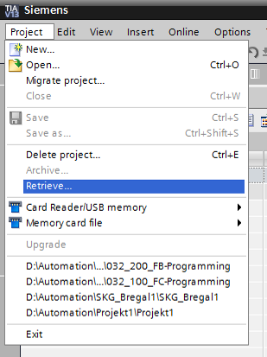

* Ora è possibile selezionare la directory di destinazione nella quale salvare il progetto disarchiviato. Confermare la selezione con "OK". (→ Directory di destinazione → OK)

Salvare il progetto aperto con il nome 032-300\_Temporizzatori\_contatori\_IEC.   
(→ Project / Progetto → Save as... / Salva con nome... → 032-300\_Temporizzatori\_contatori\_IEC → Save / Salva)

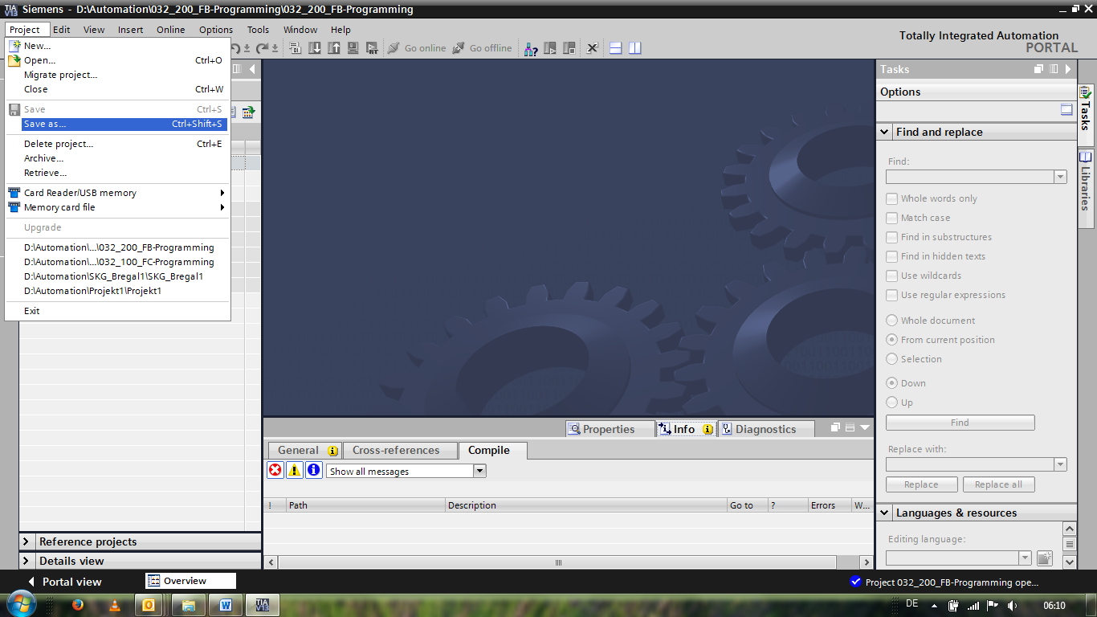

## Ampliamento del blocco funzionale FB1 “MOTOR\_AUTO” con un temporizzatore IEC TP

* Aprire il blocco funzionale “MOTOR\_AUTO [FB1]” con un doppio clic.

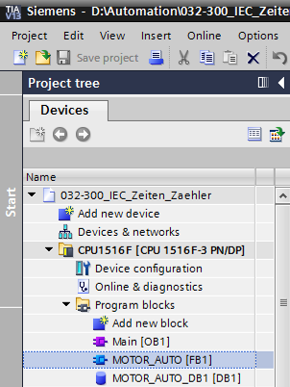

* Inserire all’inizio del blocco funzionale “MOTOR\_AUTO[FB1]” un ulteriore segmento selezionando prima → “Block title” (Titolo del blocco) e in seguito il simbolo →  per “Insert network” (Inserisci segmento).

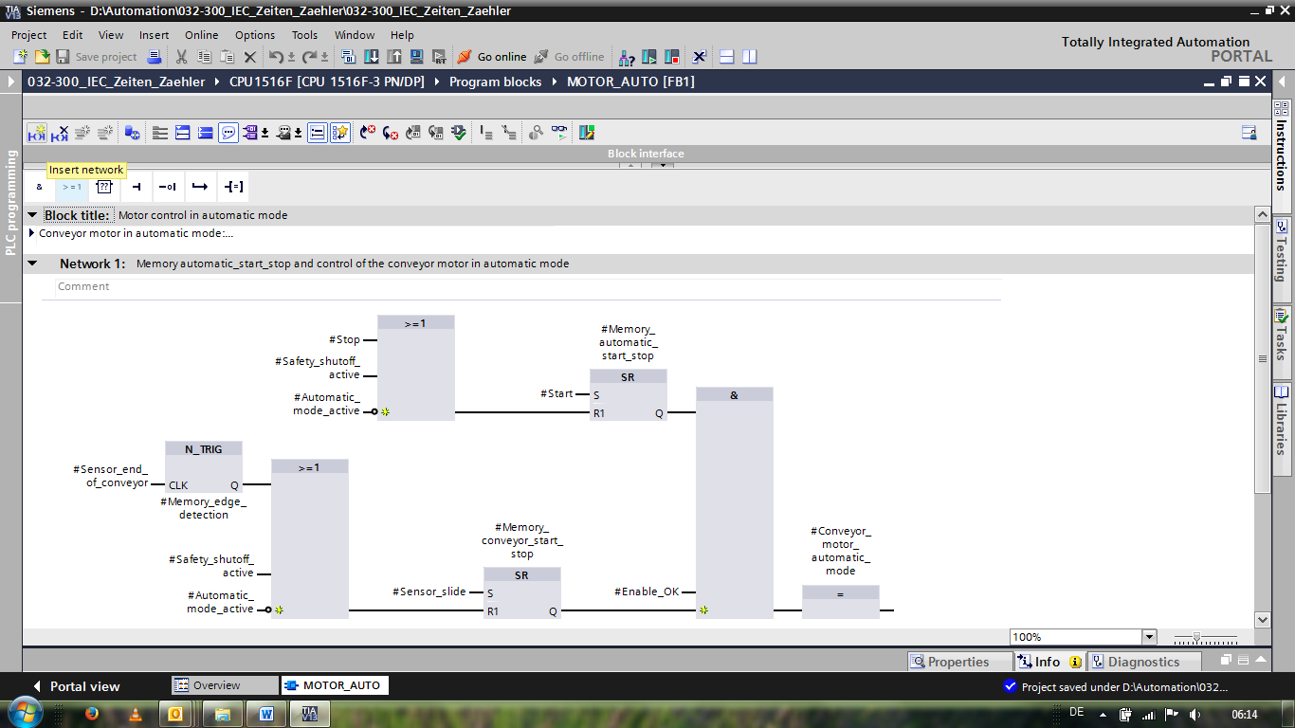

* Completare il commento al blocco e il titolo di “Network 1” (Segmento 1) con informazioni utili.

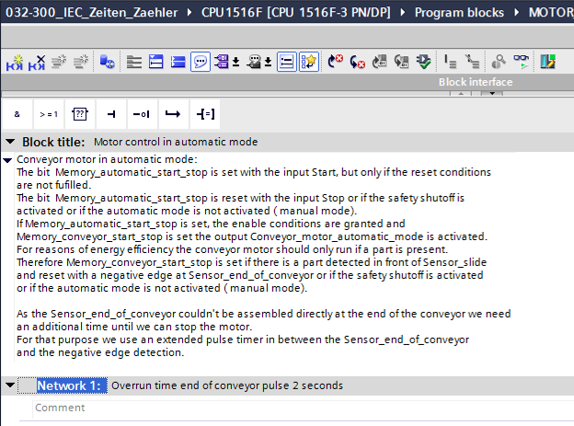

* Nell’elenco delle istruzioni (Instructions) sulla destra della finestra di programmazione sono visibili anche le funzioni di temporizzazione. Alla voce → Basic instructions → Timer operations cercare la funzione  (Generate pulse / Genera impulsi) e trascinarla nel segmento 1 (compare una linea verde, puntatore del mouse con simbolo +).

(→ Istruzioni → Istruzioni di base → Temporizzatori → )

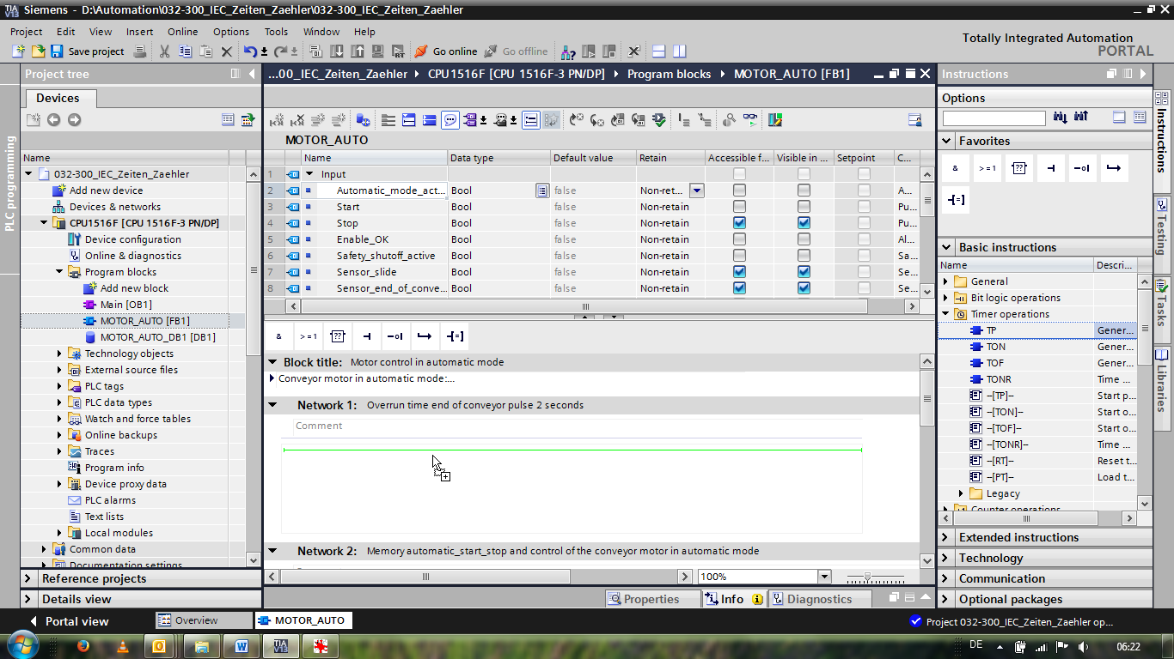

* Per la funzione del temporizzatore è necessaria una memoria. Qui viene resa disponibile dal blocco funzionale all'interno del blocco dati di istanza senza creare un nuovo blocco dati di istanza. Selezionare l’opzione → “Multi instance”. Assegnare un nome alla multiistanza e confermare con → “OK”. (→ Multiistanza → IEC\_Timer\_overrun → OK)



* In questo modo viene creata nella descrizione dell’interfaccia una struttura di variabile del tipo “Static” adeguata al timer TP.

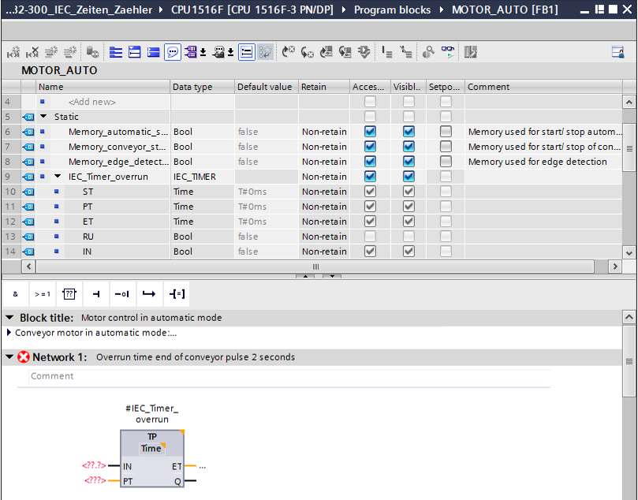

**Nota:** è possibile utilizzare una multiistanza solo con la programmazione all'interno di un blocco funzionale poiché solo lì si trovano variabili Static.

* Trascinare il parametro Input #Sensor\_end\_of\_conveyor su <??.?> davanti al parametro “IN” del temporizzatore TP in modo che questo venga avviato nell’ingresso #Sensor\_end\_of\_conveyor in presenza di un fronte di salita. Per selezionare un parametro nella descrizione dell’interfaccia è preferibile acquisirlo dal simbolo blu .   
  (→  Sensore\_fine\_nastro)

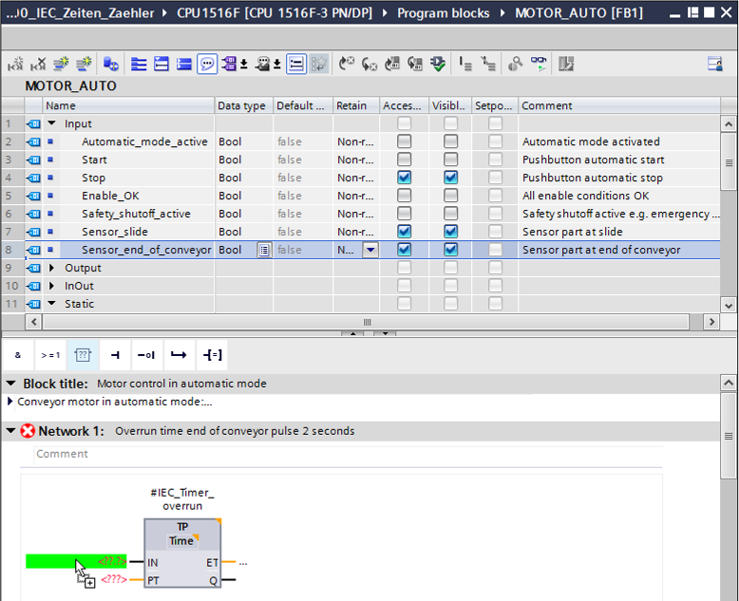

* Immettere davanti al parametro “PT” una durata dell’impulso di 2 secondi. (→ 2s )

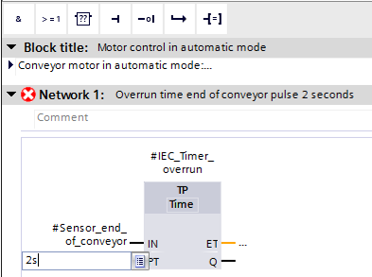

* L’indicazione “2s” viene convertita automaticamente nel formato IEC-Time compatibile con il temporizzatore IEC e rappresentata come costante “T#2s”.

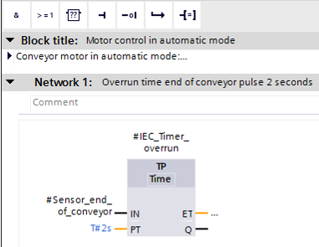

* Trascinare l’uscita “Q” dalla struttura della variabile “IEC\_Timer\_overrun” all’ingresso “CLK” del fronte di discesa “N\_TRIG” in “Network 2”. La variabile Input #Sensor\_end\_of\_conveyor finora lì registrata viene sostituita e il nastro viene arrestato da un fronte di discesa dell’impulso IEC\_Timer\_overrun.

(→ Segmento 2 → IEC\_Timer\_overrun → Q → #Sensore\_fine\_nastro)

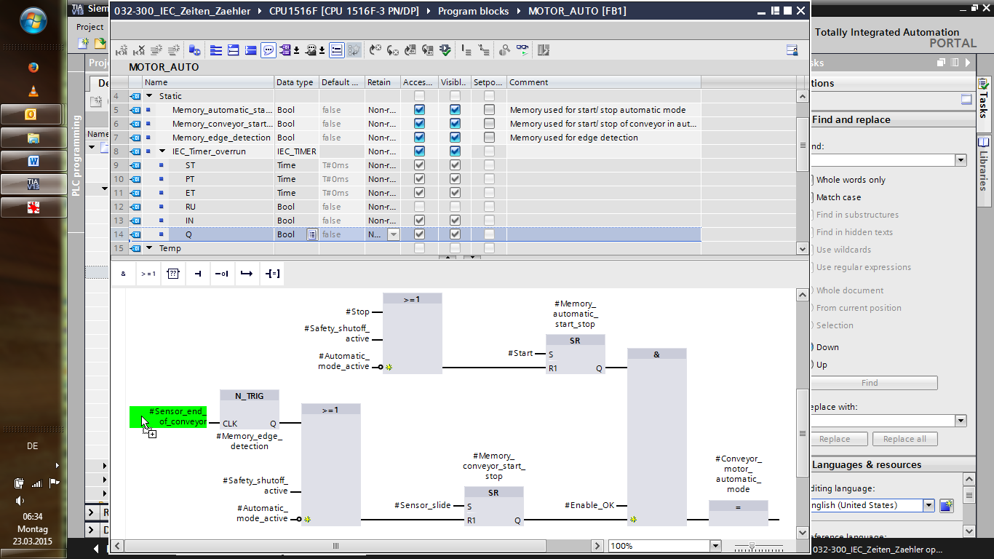

* Non dimenticare di fare clic su 27_save (Salva progetto). Il blocco funzionale finito “MOTOR\_AUTO” [FB1] con il temporizzatore è qui rappresentato in FUP.

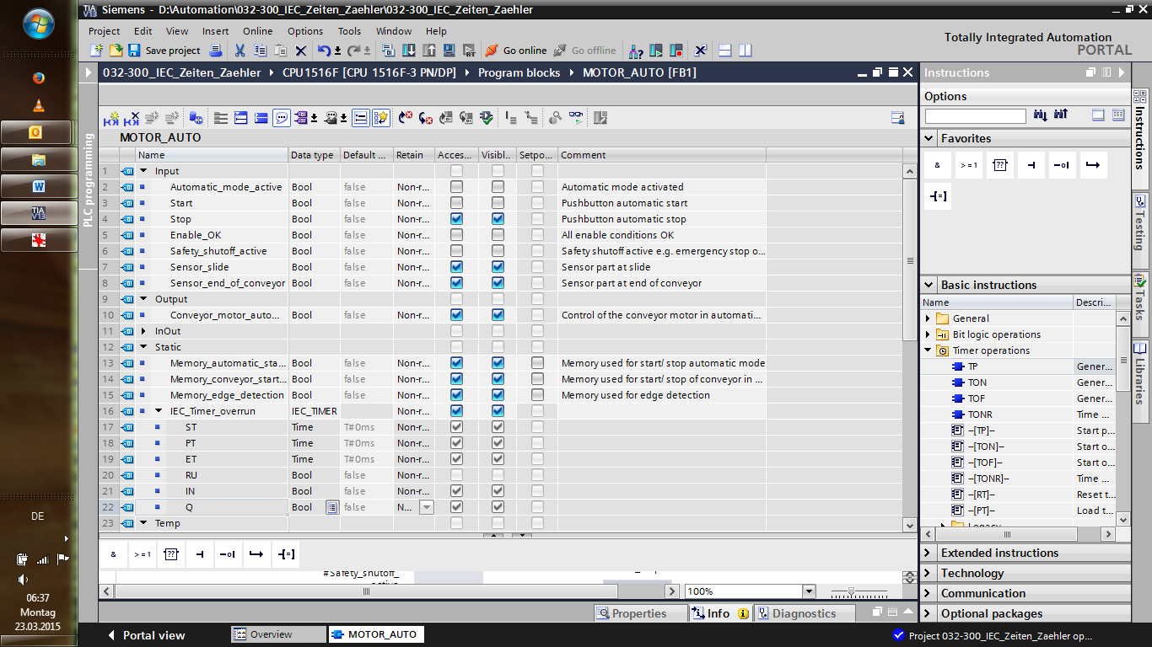

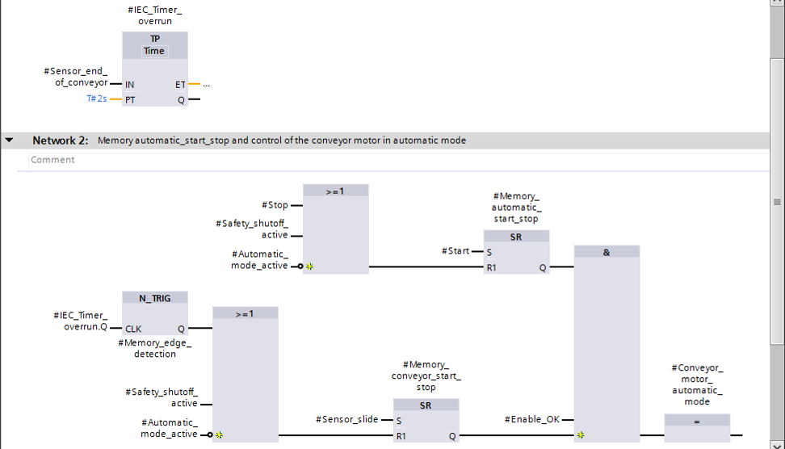

## Aggiornamento del richiamo del blocco nel blocco organizzativo

* Aprire il blocco organizzativo “Main [OB1]” con un doppio clic.

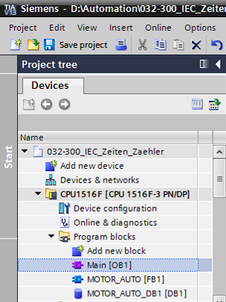

* Nel segmento 1 del blocco organizzativo “Main[OB1)” è visualizzato erroneamente il blocco dati di istanza “MOTOR\_AUTO\_DB1” del blocco funzionale “MOTOR\_AUTO [FB1]” perché la memoria supplementare per il temporizzatore TP non è ancora stata creata qui. Fare clic sul simbolo → ““ per “Update inconsistent block calls” (Aggiorna richiami incoerenti dei blocchi). Il blocco dati di istanza “MOTOR\_AUTO\_DB1” viene creato ancora una volta correttamente. (→  )

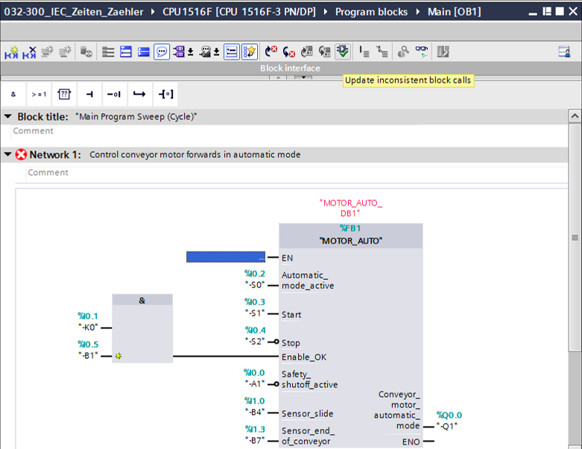

## Salvataggio e compilazione del programma

* Per salvare il progetto selezionare nel menu il pulsante 27_save (Salva progetto). Per compilare tutti i blocchi fare clic sulla cartella “Program blocks” e selezionare nel menu il simbolo D:\00_DATA\SIEMENS\Unterlagen\08_Ausbildungsunterlage_TIA-Portal_R1502_dt\032-100 FC-Programmierung\pics\052.jpg per la compilazione. (→ 27_save → Blocchi di programma → D:\00_DATA\SIEMENS\Unterlagen\08_Ausbildungsunterlage_TIA-Portal_R1502_dt\032-100 FC-Programmierung\pics\052.jpg)

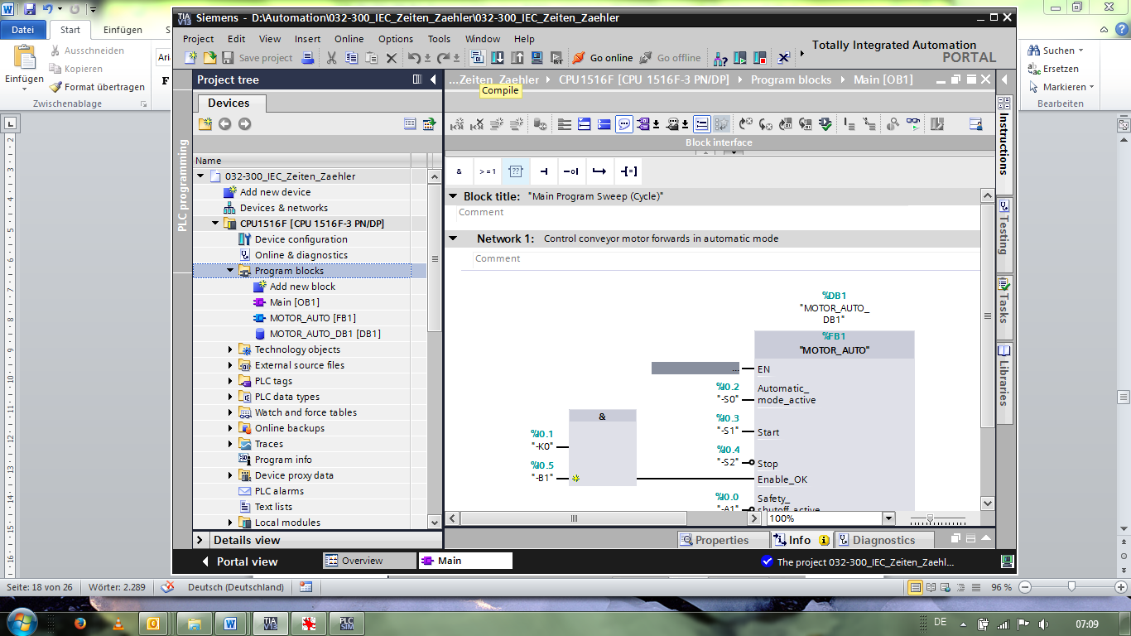

* Nell’area “Info” “Compile” (Informazioni / Compila) è possibile vedere quali blocchi sono stati compilati senza errori.

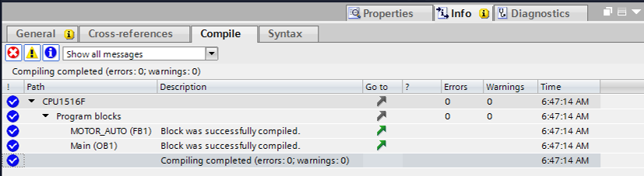

## Caricamento del programma

* Al termine della compilazione è possibile caricare l’intero controllore con il programma creato e la configurazione hardware come descritto nei moduli precedenti. (→ )

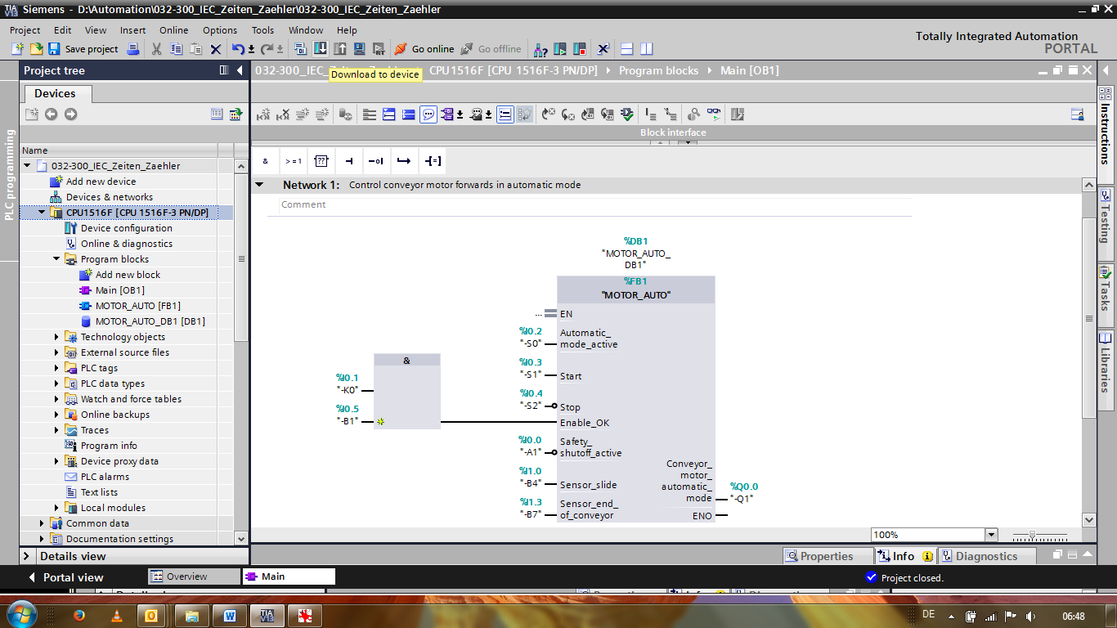

## Controllo dei blocchi di programma

* Per controllare il programma creato è necessario che il blocco corrispondente sia aperto. Con un clic sul simbolo D:\00_DATA\SIEMENS\Unterlagen\08_Ausbildungsunterlage_TIA-Portal_R1502_dt\032-100 FC-Programmierung\pics\055b.jpg è possibile attivare/disattivare il controllo. (→ Main [OB1] → D:\00_DATA\SIEMENS\Unterlagen\08_Ausbildungsunterlage_TIA-Portal_R1502_dt\032-100 FC-Programmierung\pics\055b.jpg)

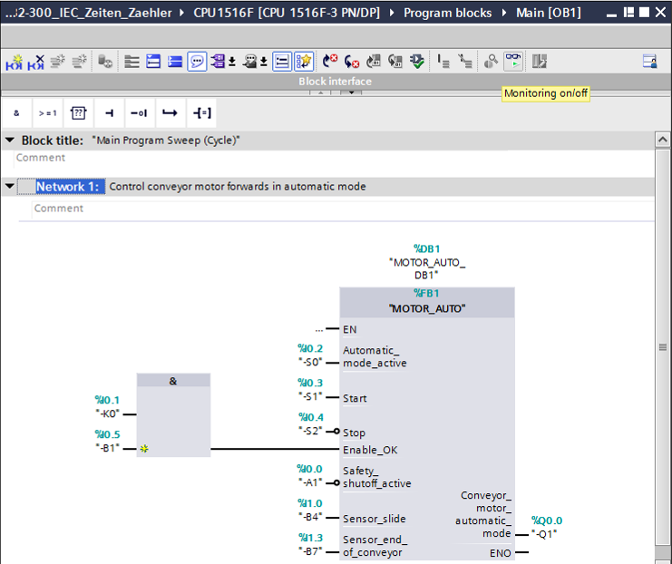

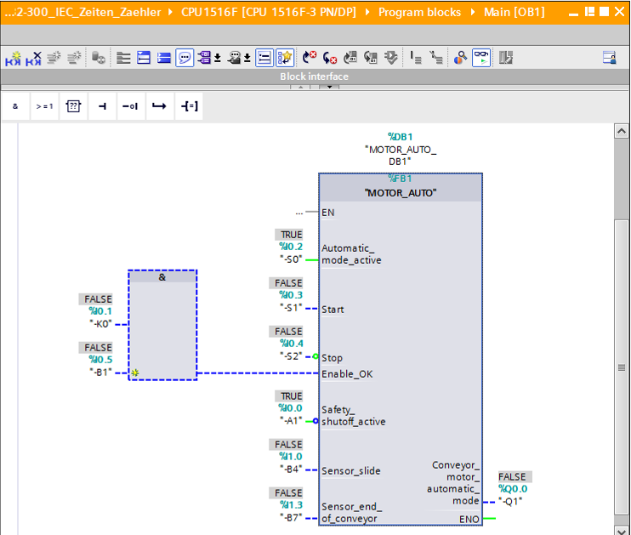

***Nota:*** *il controllo qui avviene in riferimento al segnale e in funzione del controllore. Gli stati del segnale nei morsetti vengono visualizzati con TRUE o FALSE.*

* Il blocco funzionale “MOTOR\_AUTO” [FB1] richiamato nel blocco organizzativo “Main [OB1]” si può aprire direttamente facendo clic con il tasto destro del mouse su “Open and monitor” per controllare il codice di programma nel blocco funzionale con il temporizzatore TP. (→ “MOTOR\_AUTO” [FB1] → Apri e controlla)

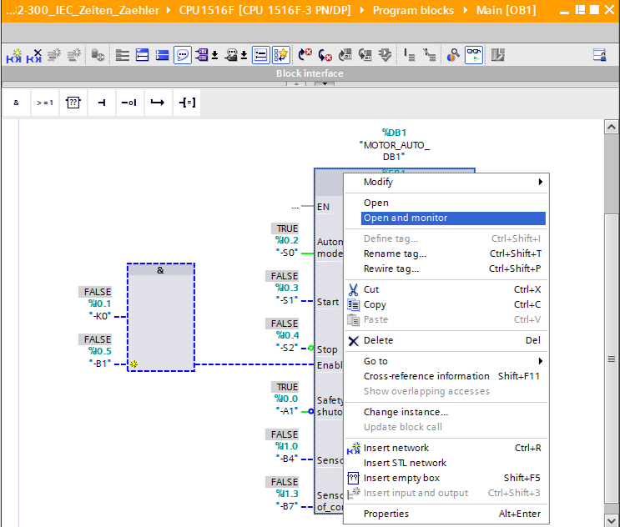

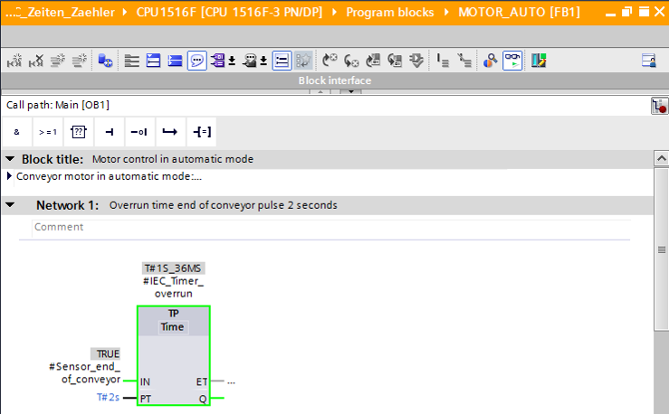

***Nota:*** *il controllo qui avviene in riferimento alla funzione e indipendentemente dal controllore. L’azionamento degli encoder o lo stato dell’impianto vengono rappresentati con TRUE o FALSE.*

## Archiviazione del progetto

* Per concludere, vogliamo archiviare il progetto completo. Selezionare nel menu → “Project” il comando → “Archive…”. Selezionare una cartella in cui archiviare il progetto e salvare come “TIA Portal project archives”. (→ Progetto → Archivia → Archivi di progetto del TIA Portal → 032-300\_Temporizzatori\_contatori\_IEC... → Salva)

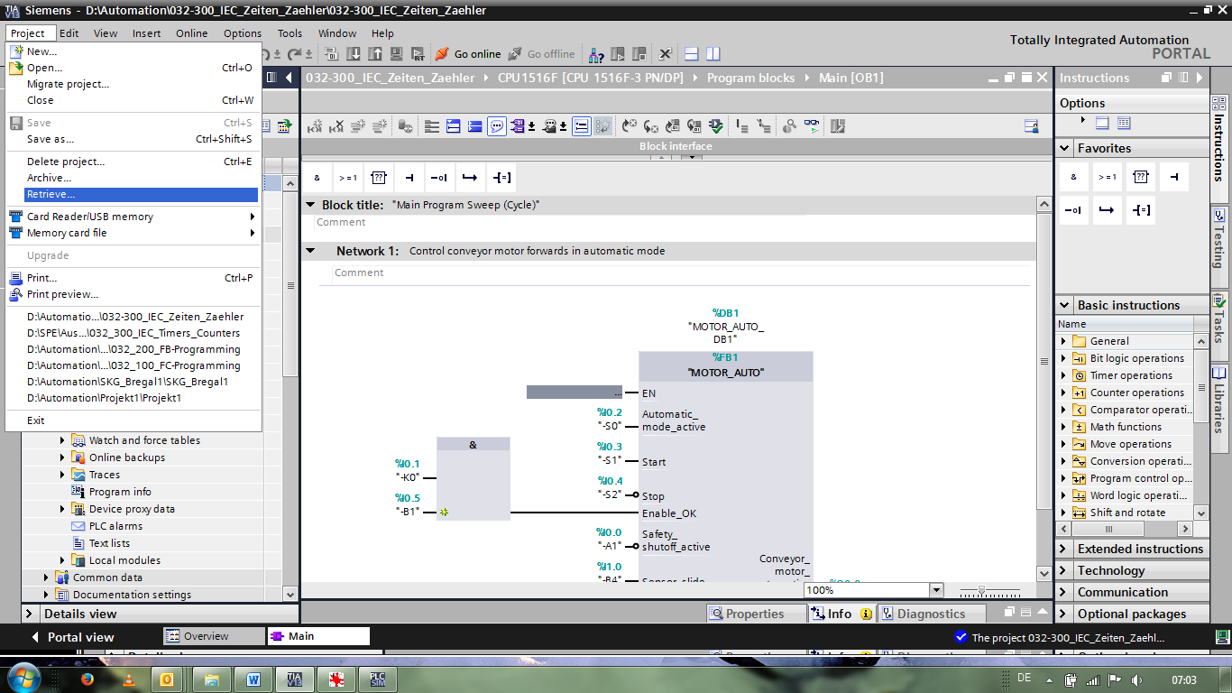

# Lista di controllo

|  |  |  |
| --- | --- | --- |
| N. | Descrizione | Controllato |
| 1 | Compilazione riuscita senza messaggi di errore |  |
| 2 | Caricamento riuscito senza messaggi di errore |  |
| 3 | Accensione impianto (-K0 = 1)  Cilindro inserito / conferma attivata (-B1 = 1)  Arresto d’emergenza (-A1 = 1) non attivato  Modo di funzionamento AUTOMATICO (-S0 = 1)  Tasto di arresto automatico non azionato (-S2 = 1)  Azionare brevemente il tasto di avvio automatico (-S1 = 1)  Sensore scivolo occupato attivato (-B4 = 1) in seguito si attiva il motore del nastro in avanti numero di giri fisso (-Q1 = 1) e rimane “ON”. |  |
| 4 | Sensore fine nastro attivato (-B7 = 1) → -Q1 = 0 (dopo 2 secondi) |  |
| 5 | Azionare brevemente il tasto di arresto automatico (-S2 = 0) → -Q1 = 0 |  |
| 6 | Attivazione dell’arresto d’emergenza (-A1 = 0) → -Q1 = 0 |  |
| 7 | Modo di funzionamento manuale (-S0 = 0) → -Q1 = 0 |  |
| 8 | Spegnimento impianto (-K0 = 0) → -Q1 = 0 |  |
| 9 | Cilindro non inserito (-B1 = 0) → -Q1 = 0 |  |
| 10 | Progetto archiviato correttamente |  |

# Esercitazione

## Definizione del compito – esercitazione

L'obiettivo di questa esercitazione è di aggiungere al blocco funzionale MOTOR\_AUTO [FB1] ancora un contatore IEC. Il blocco funzionale così ampliato deve essere pianificato, programmato e testato:

Il contenitore per la plastica ha una capacità di soli 5 pezzi, perciò alla fine del nastro i pezzi vengono contati.

Quando nel contenitore sono presenti 5 pezzi il funzionamento automatico deve arrestarsi.

Svuotato il contenitore, il funzionamento automatico viene riavviato con un nuovo

comando Start e il contatore viene resettato.

## Pianificazione

Pianificare ora in autonomia la realizzazione del compito.

**Nota:** consultare la Guida in linea per informazioni sull’utilizzo dei contatori IEC in SIMATIC S7-1500.

## Lista di controllo – esercitazione

|  |  |  |
| --- | --- | --- |
| **N.** | **Descrizione** | **Controllato** |
| 1 | Compilazione riuscita senza messaggi di errore |  |
| 2 | Caricamento riuscito senza messaggi di errore |  |
| 3 | Accensione impianto (-K0 = 1)  Cilindro inserito / conferma attivata (-B1 = 1)  Arresto d’emergenza (-A1 = 1) non attivato  Modo di funzionamento AUTOMATICO (-S0 = 1)  Tasto di arresto automatico non azionato (-S2 = 1)  Azionare brevemente il tasto di avvio automatico (-S1 = 1)  Sensore scivolo occupato attivato (-B4 = 1)  in seguito si attiva il motore del nastro in avanti numero di giri fisso (-Q1 = 1) e rimane “ON”. |  |
| 4 | Sensore fine nastro attivato (-B7 = 1) → -Q1 = 0 (dopo 2 secondi) |  |
| 5 | Azionare brevemente il tasto di arresto automatico (-S2 = 0) → -Q1 = 0 |  |
| 6 | Attivazione dell’arresto d’emergenza (-A1 = 0) → -Q1 = 0 |  |
| 7 | Modo di funzionamento manuale (-S0 = 0) → -Q1 = 0 |  |
| 8 | Spegnimento impianto (-K0 = 0) → -Q1 = 0 |  |
| 9 | Cilindro non inserito (-B1 = 0) → -Q1 = 0 |  |
| 10 | 5° pezzo nel contenitore → -Q1 = 0 |  |
| 11 | Progetto archiviato correttamente |  |

# Ulteriori informazioni

Per l'apprendimento o l'approfondimento sono disponibili ulteriori informazioni di orientamento, come ad es.: Getting Started, video, tutorial, App, manuali, guide alla programmazione e Trial software/firmware al link seguente:  
  
[www.siemens.com/sce/s7-1500](http://www.siemens.com/sce/s7-1500)